沈阳药科大学2020年研究生在线答辩方案

方案概述
本系统实现沈阳药科大学2020年研究生在线答辩，包括答辩组织安排、答辩、公示答辩结果、查看答辩结果，其中视频会议功能通过集成Zoom平台实现。

在线答辩流程

在线答辩流程图
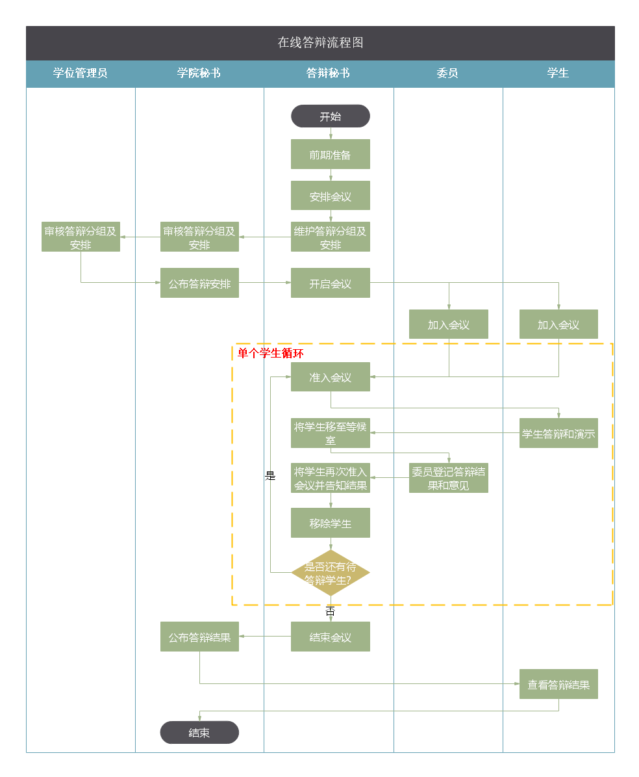

在线答辩流程说明

准备工作（答辩秘书）

确定答辩委员和学生
答辩秘书确定每一组答辩时间、答辩委员会委员、答辩学生。
注：
- 此环节主要确定委员、学生及计划答辩时间，以便对视频会议进行安排，如无特殊情况此环节不用确定每个学生的委员会组成，后续环节会自动生成；
- 若答辩涉及学生较多，单个答辩分组有可能出现全天或跨天情况，建议安排会议时以半天为单位安排一次会议，并确定每次会议参会的委员和学生，减少委员和学生等待时间。

注册、下载和安装ZOOM软件
答辩秘书注册、下载和安装ZOOM软件，并做好相关设置工作（参见章节3）。

安排会议（答辩秘书）
答辩秘书登录ZOOM客户端后在主页面点击【安排】按钮进入会议安排界面。
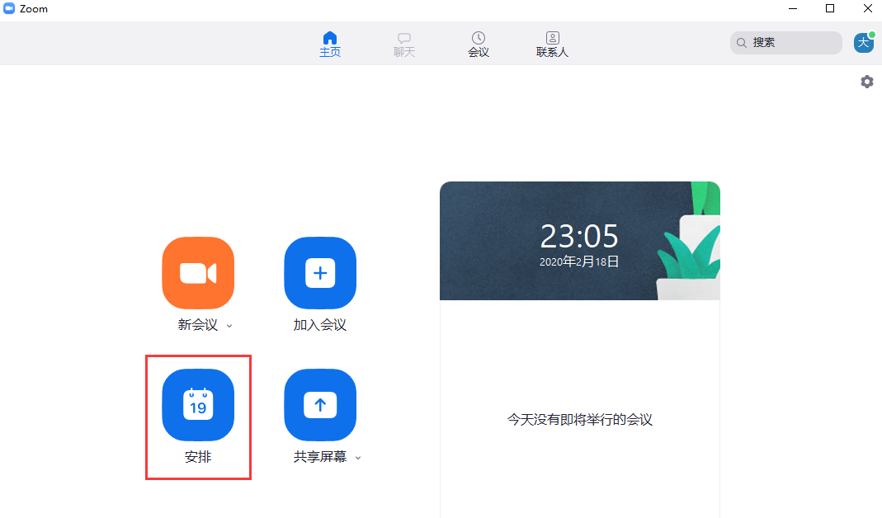
视频会议界面
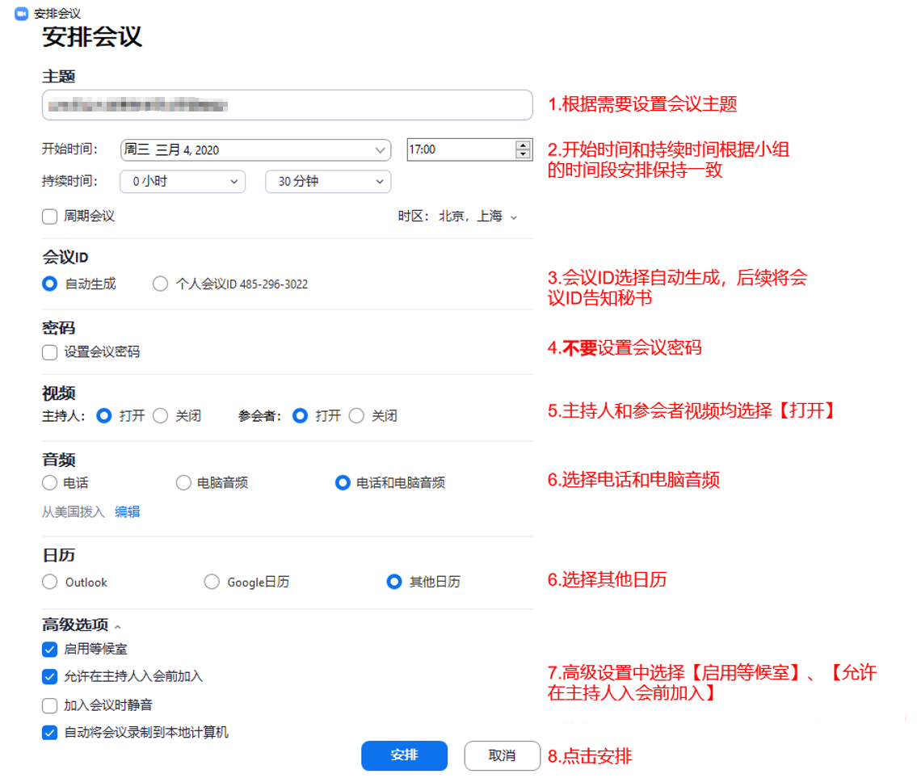
安排视频会议界面
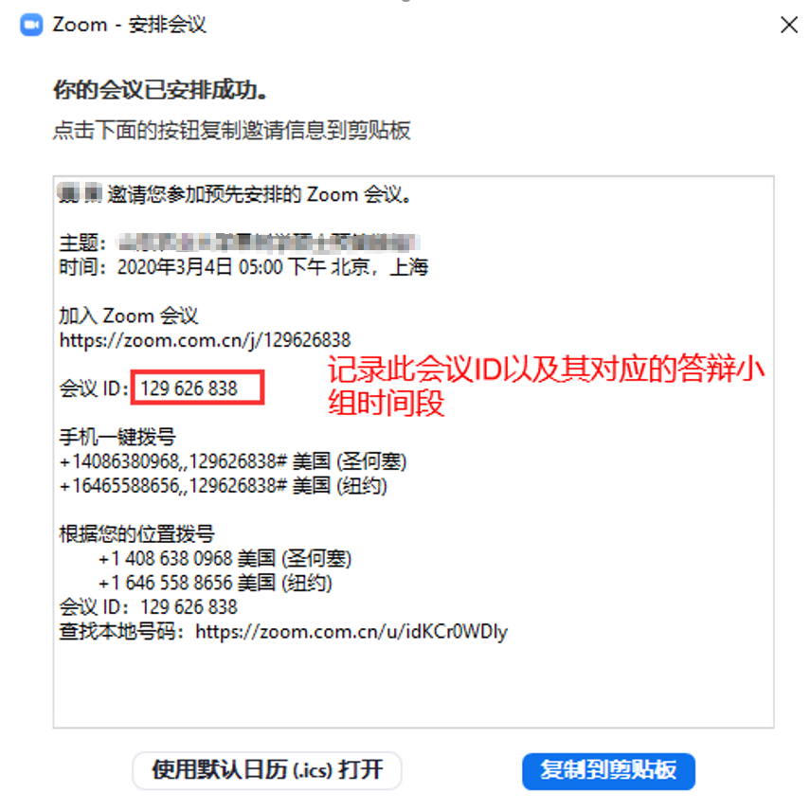
安排完成界面
注意：
- 会议标题建议根据专业、硕博等字眼命名，以防学生加错会议，后续可用作系统中的答辩分组名称；
- 记录安排好的会议ID及会议时间段，告知学院秘书以便后续在系统中维护答辩分组；
- 若勾选【自动将会议录制到本地】，请确保存放视频的磁盘有足够空间，视频录制存储位置设置参见章节3.1.4.3。

维护答辩分组（答辩秘书）
答辩秘书以教职工角色登录系统后，进入【学位管理】-【答辩管理】-【答辩分组管理】功能，点击【新增】按钮增加答辩分组。
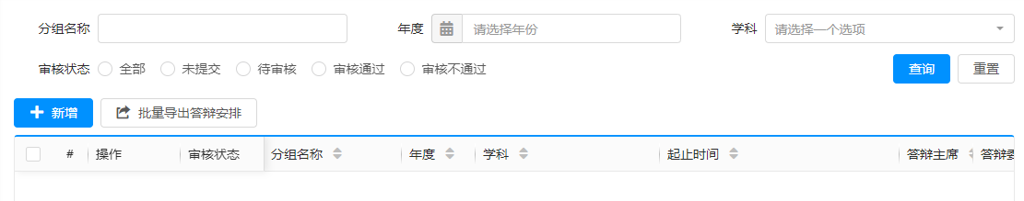
答辩分组管理

填写答辩分组基本信息
填写答辩分组基本信息，包括分组名称、年度、学科、视频会议ID、答辩秘书（只读）、答辩委员数（每个学生的答辩委员人数）、开始时间和结束时间，完成后点击【下一步】。
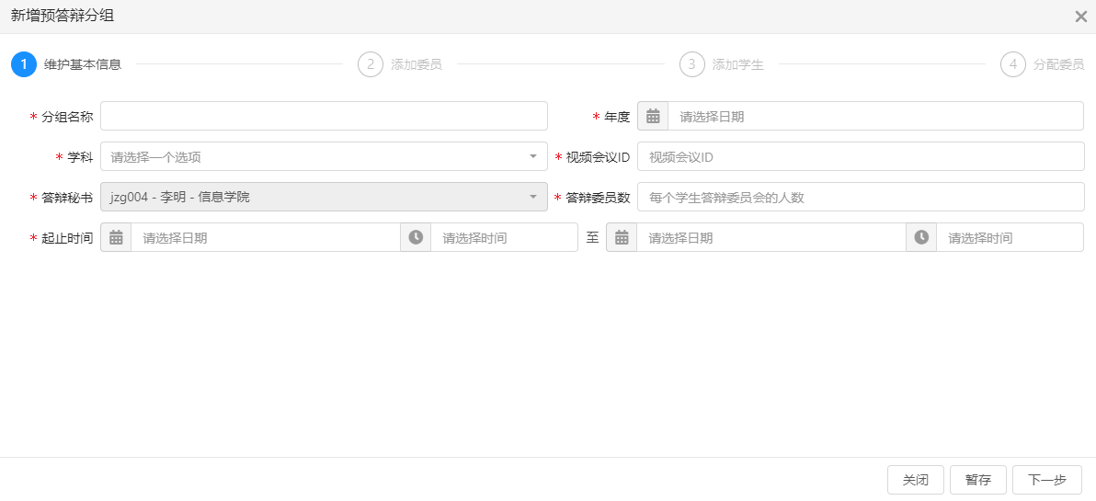
新增答辩分组（维护基本信息）

添加委员

导入委员
答辩秘书点击【导入委员】，根据收集到的委员信息导入模板进行导入。
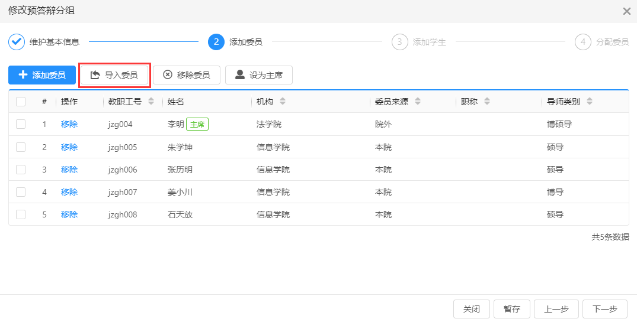
添加委员界面
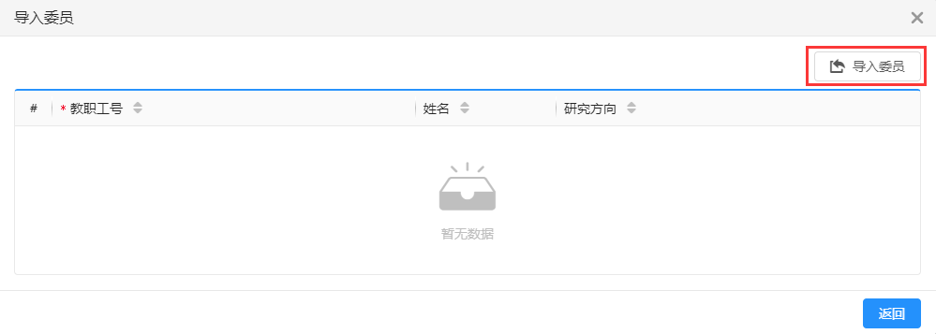
导入委员
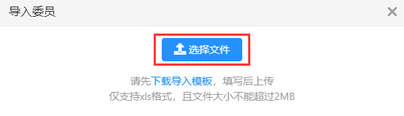
选择文件

设为主席
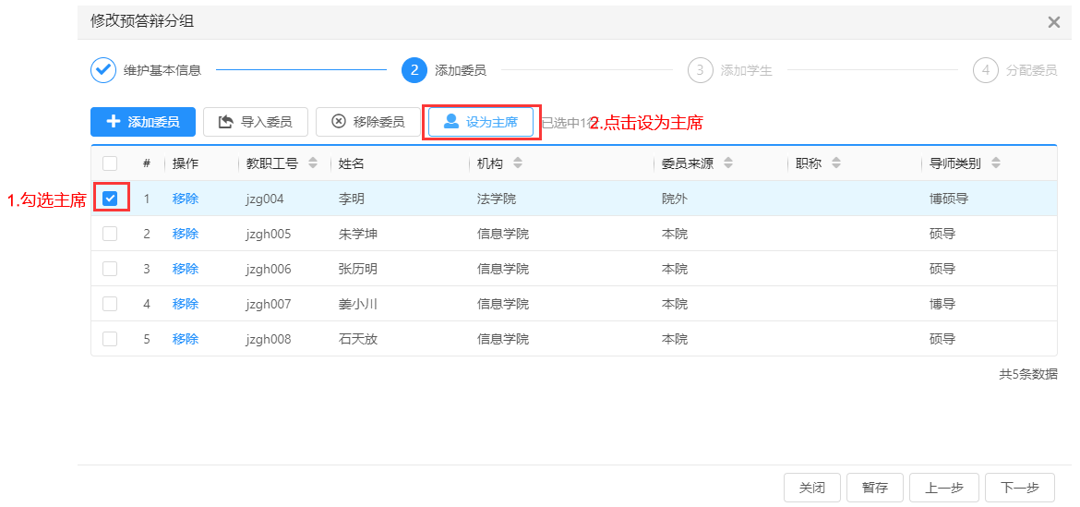
设为主席

添加学生

导入学生
答辩秘书点击【导入学生】，选择收集到的学生信息导入模板进行导入。
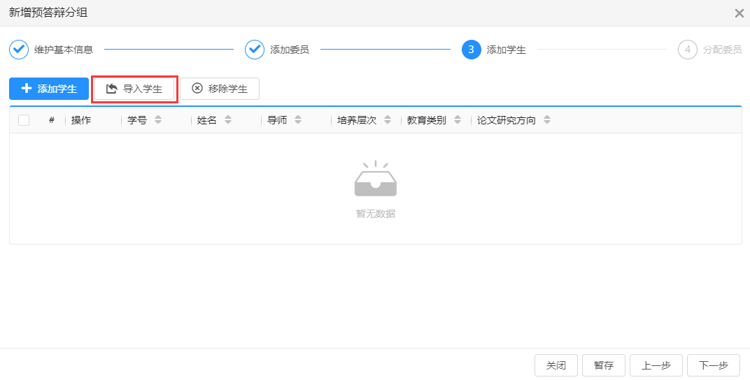
添加学生
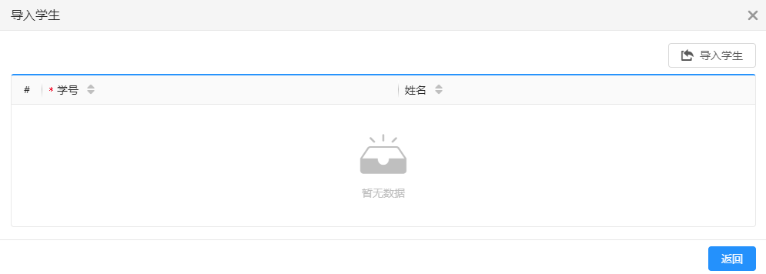
导入学生
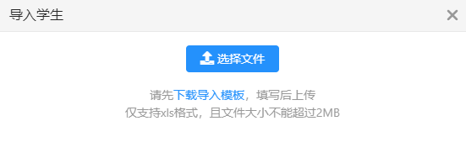
选择文件

手动添加学生
答辩秘书点击【添加学生】将答辩学生添加至本分组，完成后点击【下一步】。
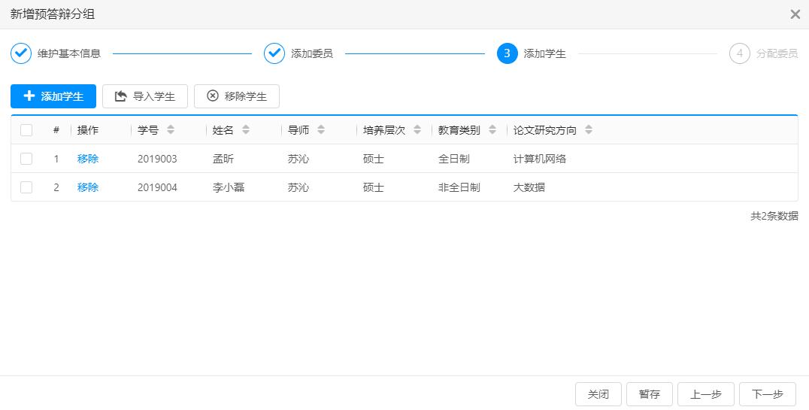
新增答辩分组（添加学生）

分配委员
答辩秘书点击【自动分配答辩委员会成员】按钮，系统自动根据规则（排除学生导师，必须存在院外委员）为每位学生生成答辩委员会成员，如需对个别学生的答辩委员会成员进行调整，可通过【调整委员会成员】功能进行调整操作，全部学生分配完成后可点击【暂存】临时保存或点击【提交】提交至研究生院审核。
分配委员

审核答辩安排（学院秘书）
学院秘书通过答辩分组审核功能，审核答辩秘书提交的答辩安排信息。
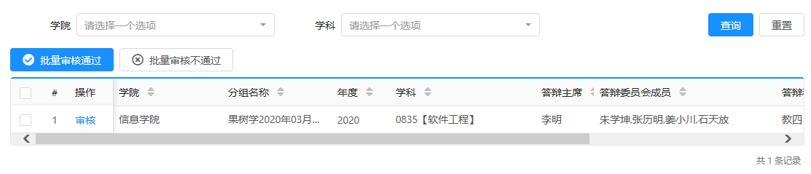
答辩安排审核
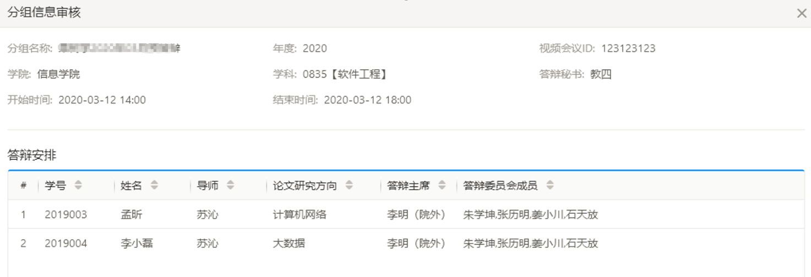
学院秘书审核答辩分组信息

审核答辩安排（学位管理员）
学位管理员通过答辩分组审核功能，审核各学院的答辩安排信息。
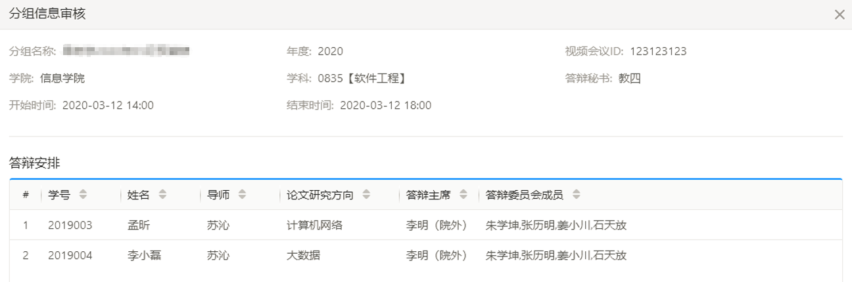
学位管理员审核答辩安排

开启会议（答辩秘书）
答辩会议开始前30分钟，会议答辩秘书登录ZOOM客户端，点击【会议】按钮进入视频会议安排查看界面，在当前界面点击【开始】按钮开启视频答辩。
注：重要提醒，如需进行提前测试，请单独安排测试会议与正式会议区分，以避免误操作。
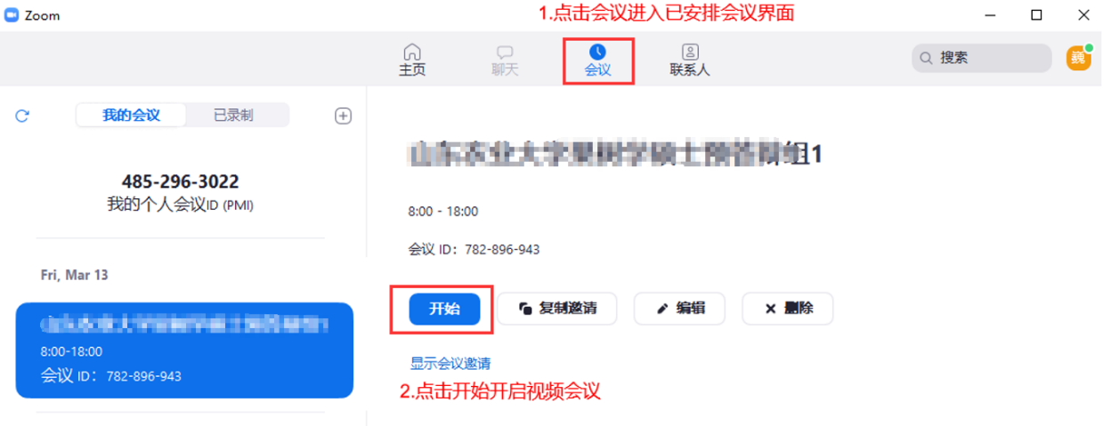
答辩会议安排查看界面

加入会议（答辩委员）
答辩委员提前注册ZOOM账号后，下载并安装ZOOM客户端，使用注册的账号登录ZOOM客户端，根据章节3.4.1和3.3.2对本机视频、音频进行测试，在答辩开始前20分钟进入视频会议。

通过答辩公告中的会议ID加入会议
登录ZOOM客户端后点击【加入会议】按钮输入答辩安排通知中公布的“视频会议ID”进入视频会议等候室。
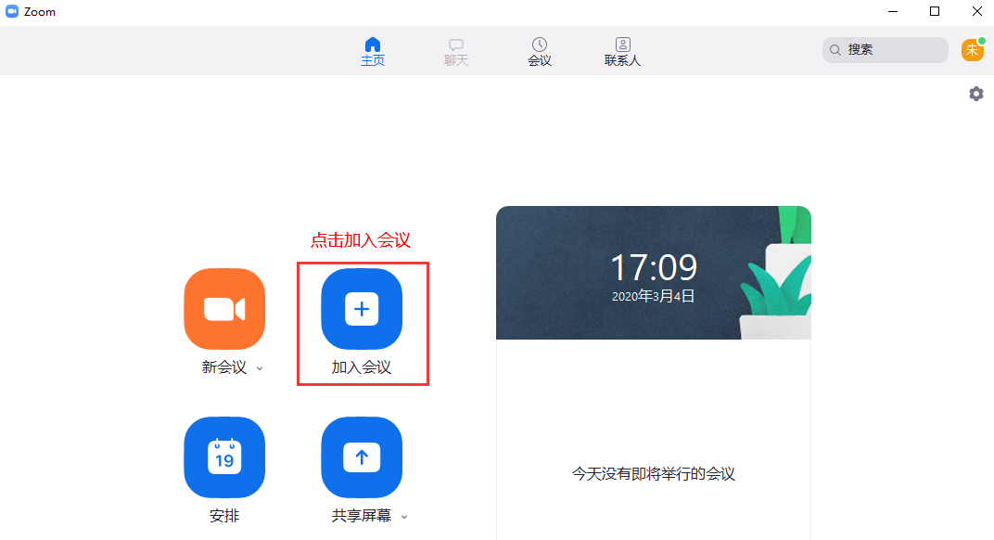
ZOOM主页
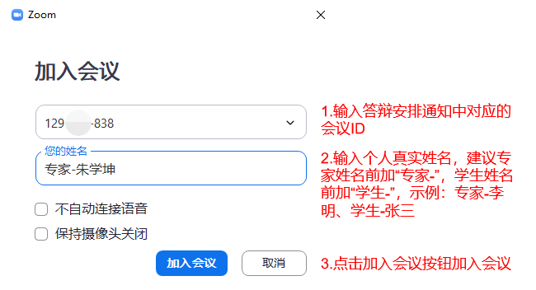
加入会议

从管理系统一键加入答辩视频会议
答辩委员登录系统后，点击【学位管理】-【答辩管理】-【维护答辩结果】功能对应答辩分组中的【加入视频会议】按钮，系统自动启动ZOOM客户端。
新打开的界面会自动弹出确认对话框，点击【打开Zoom】按钮，根据ZOOM软件提示加入会议。
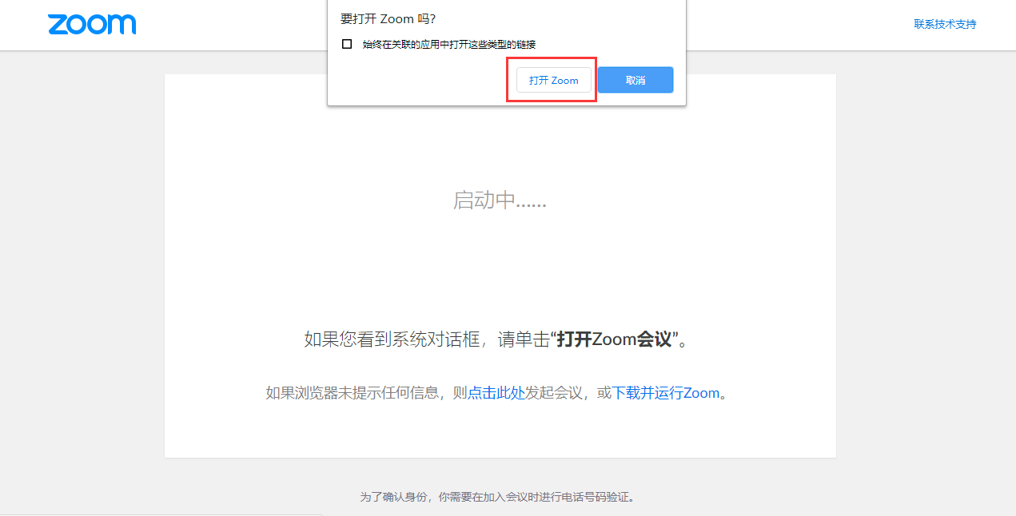
自动打开ZOOM软件

加入会议（学生）
学生提前注册ZOOM账号后，下载并安装ZOOM客户端，使用注册的账号登录ZOOM客户端，根据章节3.4.1和3.3.2对本机视频、音频进行测试，在答辩开始前20分钟进入视频会议。

通过答辩公告中的视频会议ID加入会议
登录ZOOM客户端后点击【加入会议】按钮输入答辩安排通知中公布的“视频会议ID”进入视频会议等候室。
ZOOM主页

从管理系统一键加入答辩视频会议
学生登录研究生管理系统后，在【学位管理】-【答辩管理】-【查看答辩信息】功能中点击【加入视频会议】按钮，系统自动启动ZOOM客户端。
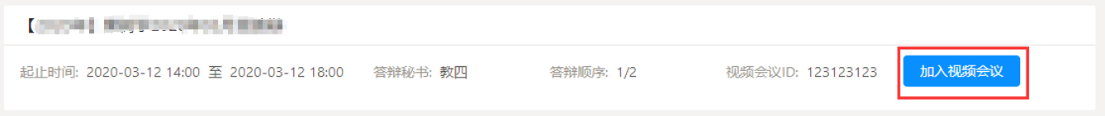
查看答辩信息
新打开的界面会自动弹出确认对话框，点击【打开Zoom】按钮，根据ZOOM软件提示加入会议。

开始视频答辩（答辩秘书、答辩委员、学生）
答辩秘书通过管理参会者中的【准入】功能从等候室将答辩委员加入视频会议，并根据答辩名单依次将学生从等候室加入视频会议，开启视频答辩环节。
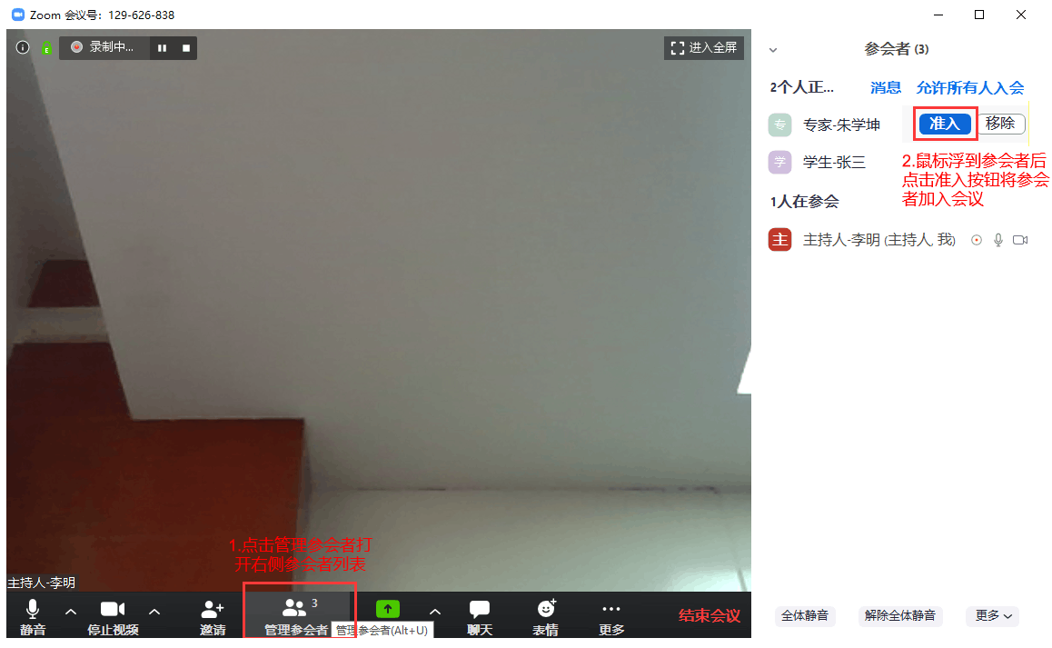
参会者管理
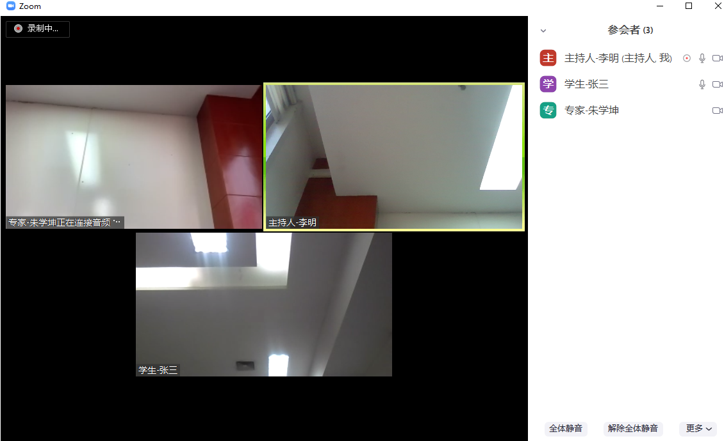
多人视频会议界面
答辩秘书可通过设置焦点视频功能，将学生画面设置为主画面进行展示。
注：学生画面设置为焦点视频后录制的视频中仅有学生画面，如果要求录制所有人员视频，请使用画廊视图。
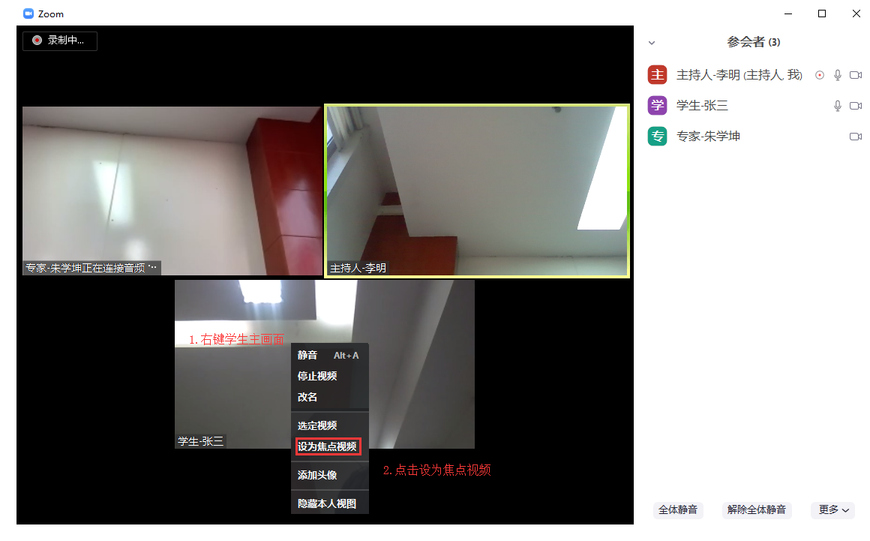
设置焦点视频

答辩和演示（学生）
学生答辩过程中可通过共享屏幕功能，演示相关文档。
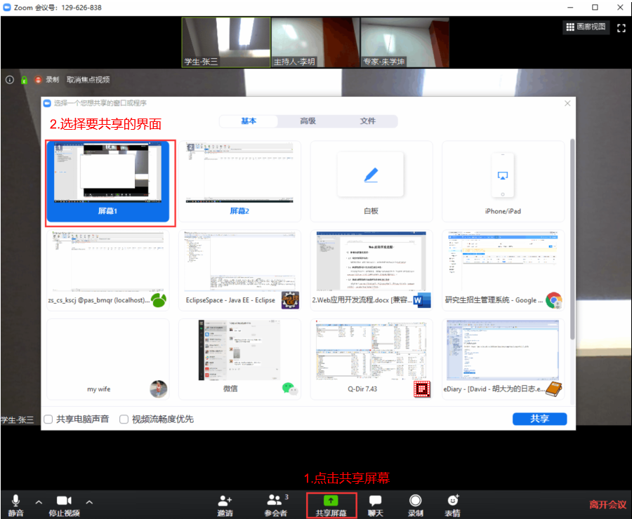
学生共享屏幕
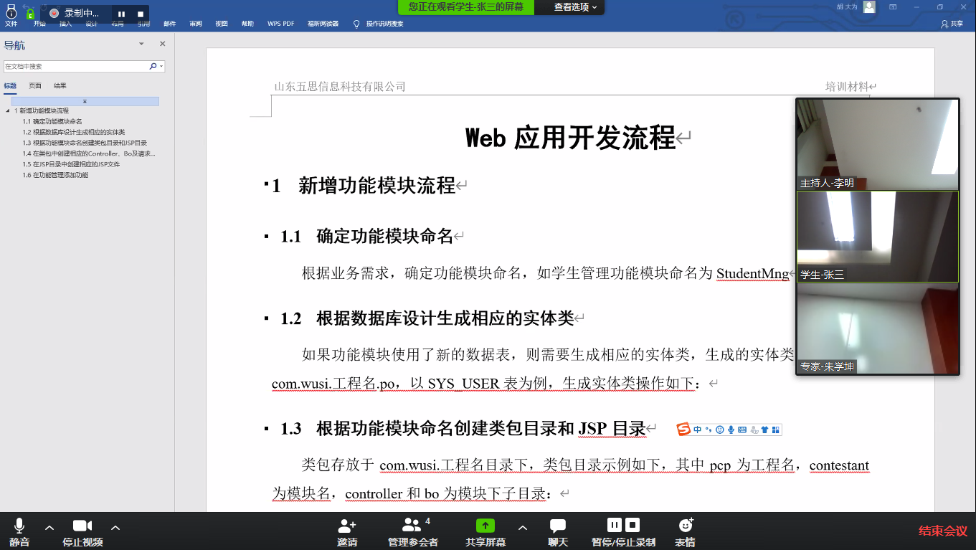
答辩秘书和答辩委员查看效果

将学生移至等候室（答辩秘书）
学生答辩完成后，答辩秘书将学生移至等候室，组织专家对学生答辩情况进行讨论。
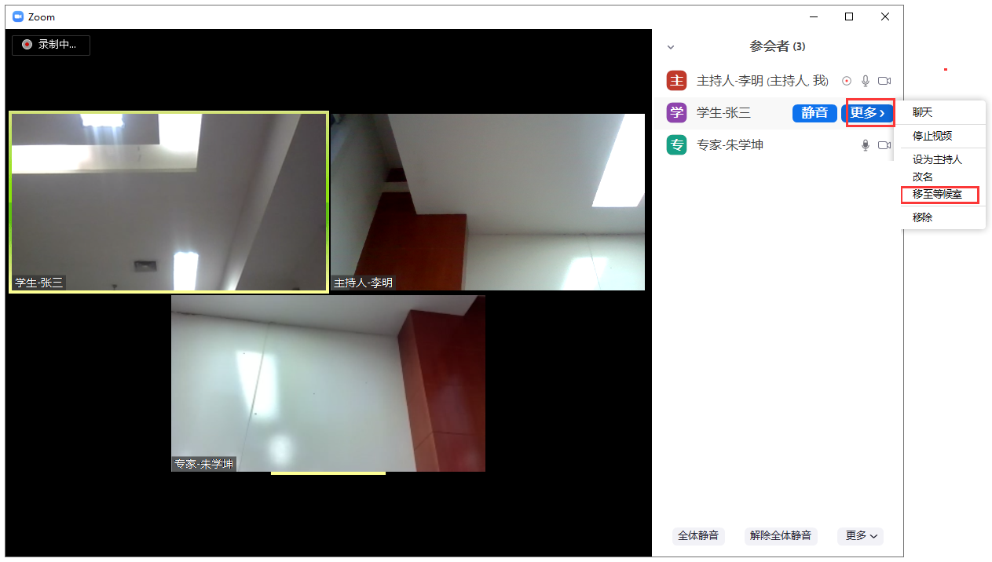
将学生移至等候室

登记答辩结果和意见（答辩委员）
答辩委员登录研究生管理系统后，点击【学位管理】-【答辩管理】-【维护答辩结果】功能对应答辩分组中的【查看答辩名单】按钮，进入结果维护界面。
答辩委员点击【录入答辩结果】录入单个学生的答辩结果和意见，录入完成后点击【提交并关闭】。
录入完成后，查看答辩名单界面更新学生答辩情况。

再次将学生准入会议并告知答辩结果（答辩秘书）
委员登记答辩结果后，答辩秘书可通过查看答辩结果功能查看学生的答辩结果，将学生准入会议后，告知其答辩结果。

移除当前学生（答辩秘书）
告知学生答辩结果后，答辩秘书将当前答辩的学生从当前会议中移除，并依据答辩顺序将下一名学生从等候室加入视频会议。
注：当前学生答辩结束前后，答辩秘书可发送消息通知下一名答辩学生准备。

调整答辩委员（答辩秘书）
如果下一个答辩学生涉及的答辩委员发生变动，可通过【准入】将新答辩委员加入，通过【移至等候室】将需要移出的答辩委员暂时移至等候室。
注：
- 如果所有委员都可全程参与，则无须再调整答辩委员；
- 如果答辩委员后续仍需参会，一定不要使用【移除】功能，一旦移除，将无法再加入。
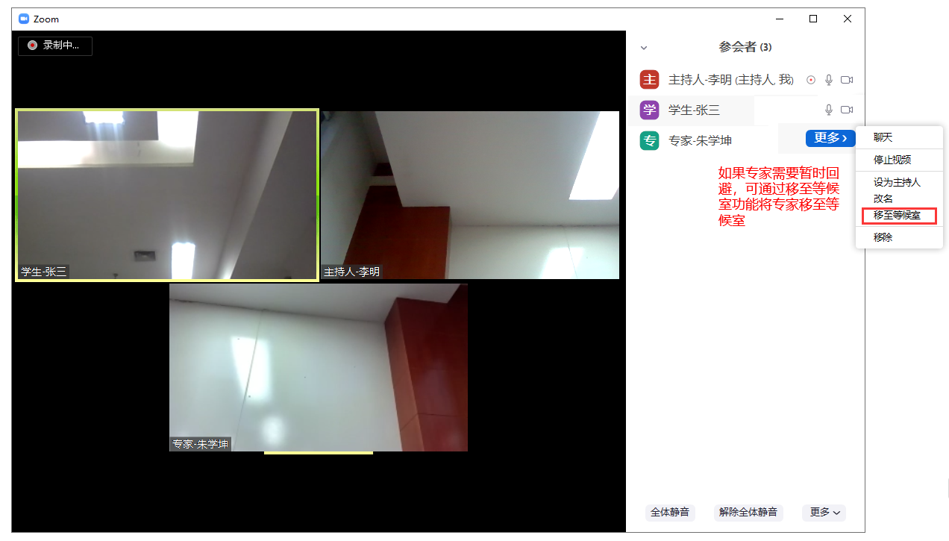
调整答辩委员

结束会议（答辩秘书）
全部学生答辩完成后，答辩秘书点击结束会议，结束本次答辩工作。
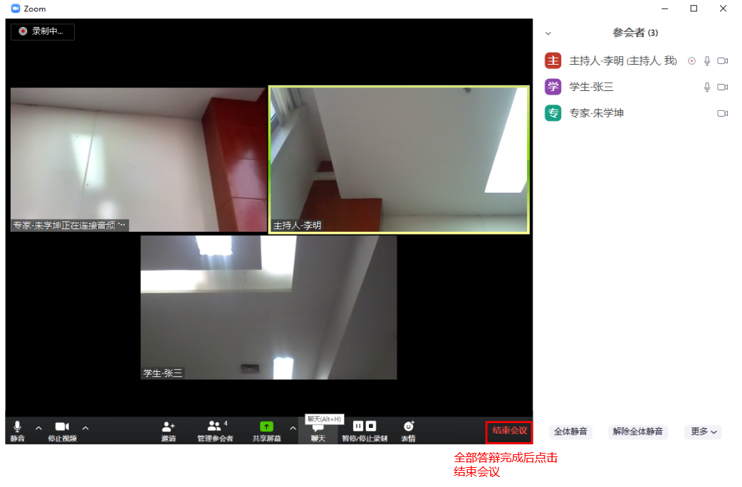
结束会议
如果本次会议录制会议视频，则在会议结束后转换会议录制文件，转换时间较长，请耐心等待。
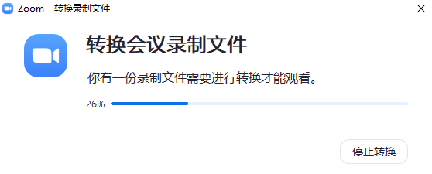
会议文件转换

公布答辩结果（学院秘书）
秘书勾选需要公布结果的学生，点击批量公布答辩结果后，学生可登录系统查看答辩结果及委员意见（意见和表决结果均匿名）。

查看答辩结果和意见（学生）
秘书公布答辩结果后，学生可通过查看答辩信息功能查看答辩结果和专家意见（匿名）。

ZOOM视频会议软件

ZOOM注册
访问ZOOM网站https://zoom.com.cn/signup注册视频会议账号。

手机号验证
在注册界面输入手机号、图片验证码、短信验证码后，点击【注册】。
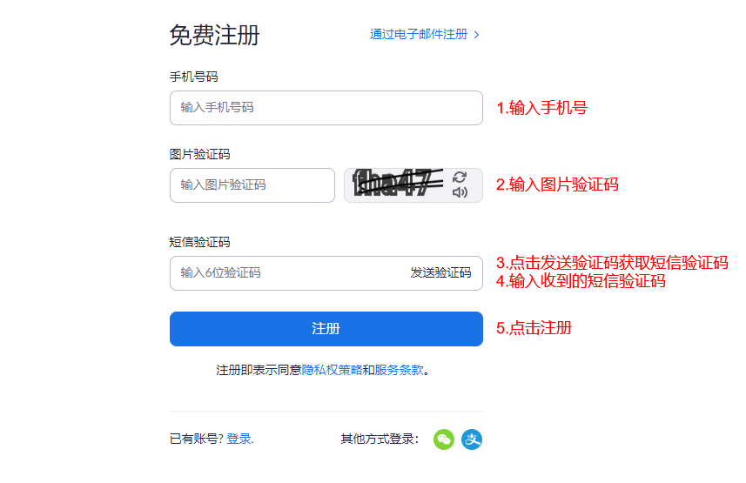

设置姓名和密码
在新打开的界面中输入真实姓名和账号密码，点击【完成】完成注册。
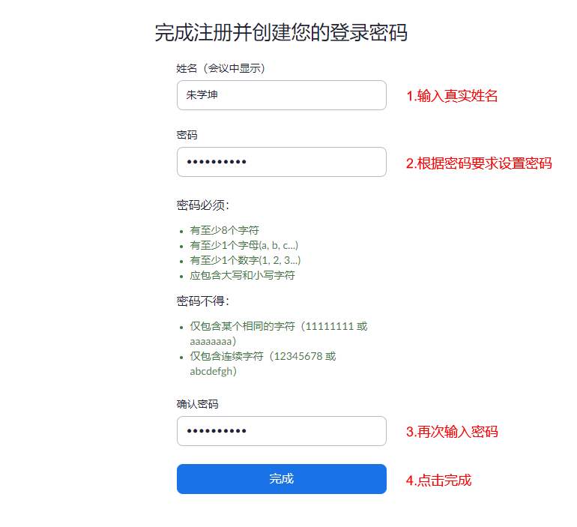
注册zoom账号

ZOOM下载及安装
访问https://zoom.com.cn/download下载ZOOM会议客户端并安装。
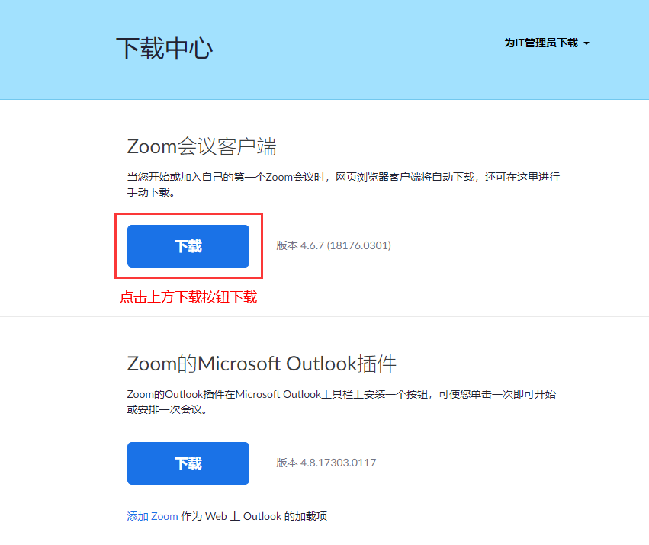

ZOOM登录
运行ZOOM软件，进入ZOOM界面，点击【登录】按钮，输入手机号和密码后登录ZOOM。
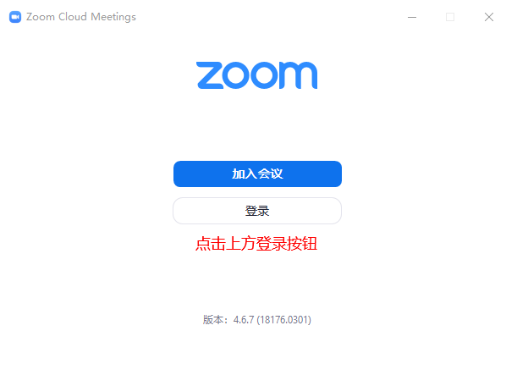
主界面
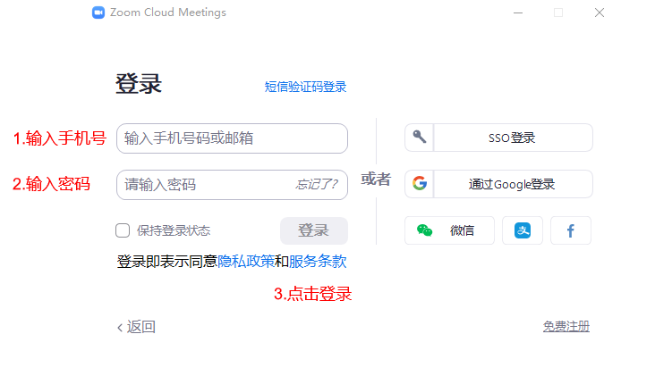
登录界面

ZOOM设置
登录ZOOM软件后，点击右上角用户处，在弹出的菜单中点击【设置】。
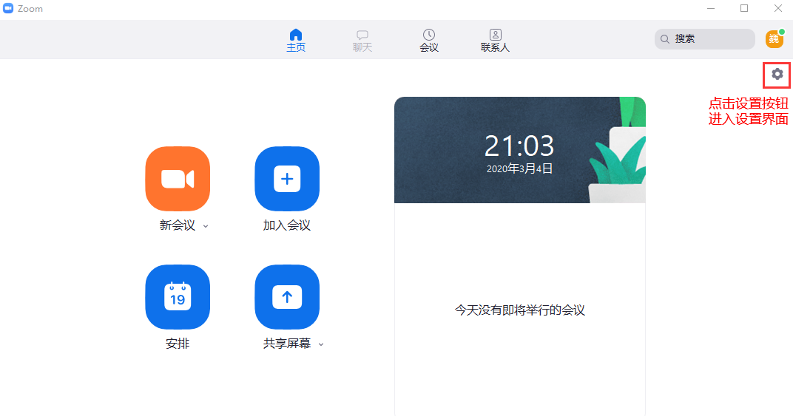
对zoom进行设置和测试

ZOOM视频测试
点击设置界面左侧【视频】标签，若右侧视频可正常显示，则本机视频可用。
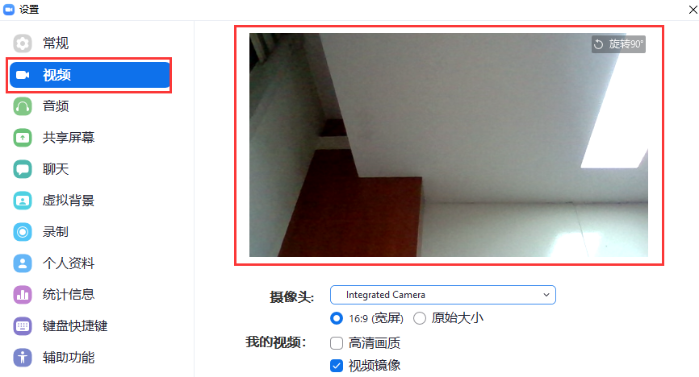
测试zoom视频

ZOOM音频测试
点击设置界面左侧【音频】标签，分别通过【检测扬声器】和【检测麦克风】对音频进行测试。
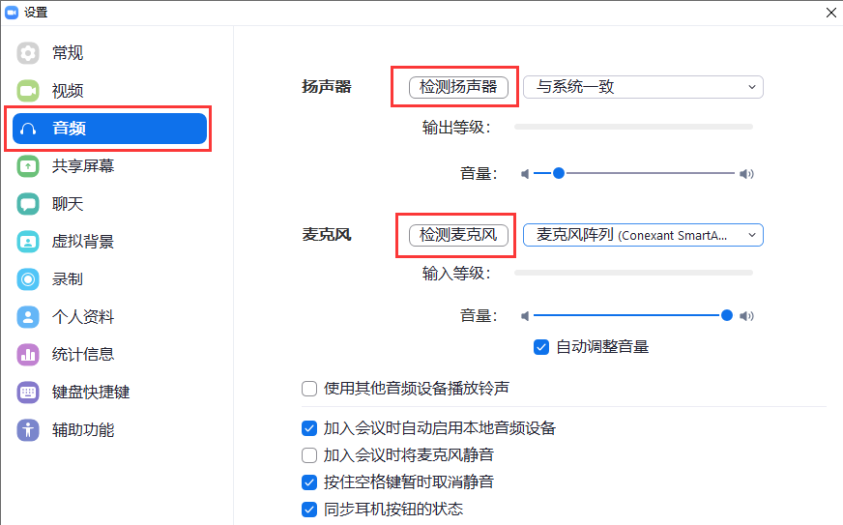
测试zoom音频

ZOOM视频录制地址设置
点击设置界面左侧【录制】标签，可通过更改保存位置改变录制视频的存储位置。
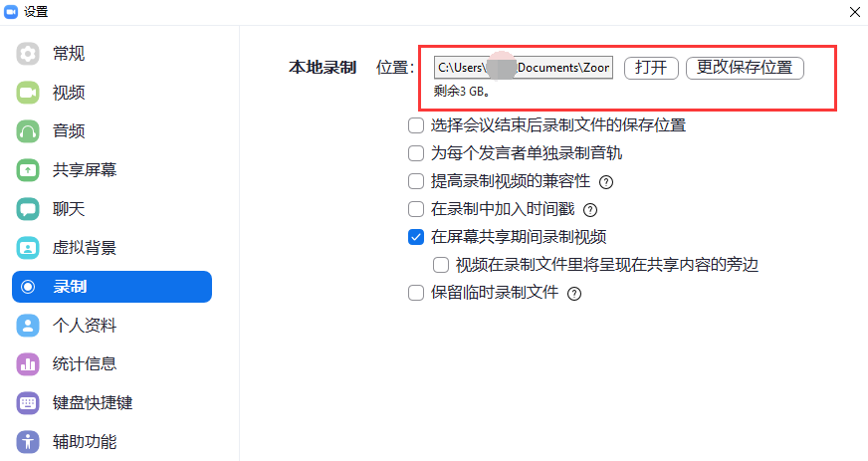
设置zoom录制视频保存位置

